**Ngày soạn 15/3/2025**

**Tiết 52, 53, 54,55: Bài 21:** **TRAO ĐỔI CHẤT, SINH TRƯỞNG,**

**SINH SẢN Ở VI SINH VẬT**  
**I. MỤC TIÊU**

**1. Kiến thức:**

- Một số ví dụ về quá trình tổng hợp và phân giải các chất ở vi sinh vật.

- Khái niệm sinh trưởng ở vi sinh vật. Đặc điểm các pha sinh trưởng của quần thể vi khuẩn.

- Các yếu tố ảnh hưởng đến sinh trưởng của vi sinh vật.

- Ý nghĩa của việc sử dụng kháng sinh để ức chế hoặc tiêu diệt vi sinh vật gây bệnh và tác hại của việc lạm dụng thuốc kháng sinh trong chữa bệnh cho con người và động vật.

- Các hình thức sinh sản ở vi sinh vật nhân sơ và vi sinh vật nhân thực.

**2. Năng lực:**

**1.1. Năng lực đặc thù:**

**1.1.1. Nhận thức sinh học:**

− Nêu được một số ví dụ về quá trình tổng hợp và phân giải các chất ở vi sinh vật.

− Nêu được khái niệm sinh trưởng ở vi sinh vật. Trình bày được đặc điểm các pha sinh trưởng của quần thể vi khuẩn.

− Phân biệt được các hình thức sinh sản ở vi sinh vật nhân sơ và vi sinh vật nhân thực.  
− Trình bày được các yếu tố ảnh hưởng đến sinh trưởng của vi sinh vật.

− Trình bày được ý nghĩa của việc sử dụng kháng sinh để ức chế hoặc tiêu diệt vi sinh vật gây bệnh và tác hại của việc lạm dụng thuốc kháng sinh trong chữa bệnh cho con người và động vật.

**1.1.2. Tìm hiểu thế giới sống:**

- Tìm hiểu được vai trò, tác hại của vi sinh vật đối với con người và động vật.

- Tìm hiểu được ứng dụng của các yếu tố ảnh hưởng đến sinh trưởng của vi sinh vật.

**1.1.3. Vận dụng kiến thức:**

- Giải thích được ứng dụng của các quá trình phân giải các hợp chất hữu cơ phức tạp ở vi sinh vật.

- Biết được việc nuôi cấy vi sinh vật thu sinh khối để sản xuất các chế phẩm sinh học có giá trị.

- Hiểu rõ được các yếu tố ảnh hưởng đến sinh trưởng của quần thể vi sinh vật.

- Giải thích được cơ sở việc sử dụng kháng sinh không đúng cách gây nên tình trạng kháng thuốc ở vi khuẩn. Từ đó, học sinh có ý thức sử dụng thuốc kháng sinh đúng cách.

- Đề xuất một số biện pháp bảo vệ sức khỏe bản thân, gia đình và cộng đồng.

**1.2. Năng lực chung:**

**- Tự chủ và tự học:**

+ Phát triển kĩ năng tự đọc và viết tóm tắt nội dung kiến thức đọc được, tự trả lời các câu hỏi trong quá trình học tập.

+ Biết tự điều chỉnh thái độ, hành vi của bản thân, luôn bình tĩnh và có cách cư xử đúng.

+ Nhận ra được sự yêu thích của bản thân đối với nội dung liên quan bài học,

**- Giao tiếp và hợp tác:**

+ Góp phần phát triển năng lực giao tiếp và hợp tác qua hoạt động nhóm và trao đổi với giáo viên.

**- Giải quyết vấn đề và sáng tạo:**

+ Phát triển kĩ năng giải quyết các tình huống thực tiễn xảy ra.

+ Có thêm ý tưởng mới trong học tập và cuộc sống.

**3. Phẩm chất**:

**- Yêu nước:**

+ Tích cực tham gia tuyên truyền các biện pháp bảo vệ môi trường, phòng chống chống bệnh do vi sinh vật gây nên.

**- Chăm chỉ:**

+ Có tinh thần tự học, ham học hỏi và hứng thú tìm hiểu về quá trình phân giải, sinh trưởng và các yếu tố ảnh hưởng sinh trưởng của vi sinh vật; các biện pháp hạn chế ảnh hưởng của thuốc kháng sinh.

+ Có tinh thần vượt qua khó khăn để đạt kết quả mong muốn trong học tập.

**- Trung thực:**

+ Rèn ý thức tổ chức kỉ luật bản thân, kỉ luật nhóm, trung thực trong học tập.

**- Trách nhiệm:**

+ Tích cực, tự giác và nghiêm túc rèn luyện bản thân.

+ Biết lắng nghe, chia sẻ và học tập lẫn nhau.

+ Tích cực tham gia và vận động người khác tham gia các hoạt động tuyên truyền bảo vệ môi trường, ứng phó với biến đổi khí hậu và phát triển bền vững.

- Nhân ái:

+ Tôn trọng và giúp đỡ bạn bè, không kì thị bệnh nhân mắc bệnh do vi sinh vật gây ra.

**II. THIẾT BỊ DẠY HỌC VÀ HỌC LIỆU**

**- Giáo viên:**

+ Hình ảnh vi khuẩn E. Coli.

+ Phiếu tổng hợp ý kiến.

+Giấy Ao, bút lông.

+ Phiếu học tập.

+ Hình ảnh sinh trưởng của vi khuẩn E.Coli và sinh trưởng ở thực vật.

+ Hình ảnh nuôi cấy quần thể vi khuẩn trong môi trường nuôi cấy liên tục và không liên tục.

+ Video ngộ độc thực phẩm.

**- Học sinh:** sách giáo khoa, tư liệu sưu tầm liên quan đến bài học, bảng phụ, nam châm.

**III. TIẾN TRÌNH DẠY HỌC:**

**1. Hoạt động 1:** Xác định vấn đề/Nhiệm vụ học tập/Mở đầu.

**a. Mục tiêu:**Xác định được vấn đề cần giải quyết và nhu cầu muốn tìm hiểu về trao đổi chất, sinh trưởng và sinh sản ở vi sinh vật.

**b. Nội dung:**GV sử dụng kỹ thuật động não để HS nêu ra những ý kiến của mình về trao đổi chất, sinh trưởng và sinh sản ở vi sinh vật.

**c.** **Sản phẩm:** Sơ đồ tổng hợp ý kiến của các thành viên trong nhóm về những vấn đề liên quan đến trao đổi chất, sinh trưởng và sinh sản ở vi sinh vật.

**d.** **Tổ chức thực hiện:**

**- Giao nhiệm vụ học tập:**

- GV chia lớp thành 8 nhóm (4-5 HS/ nhóm).

- GV cho HS quan sát hình ảnh của vi khuẩn ***Escherichia coli*** :

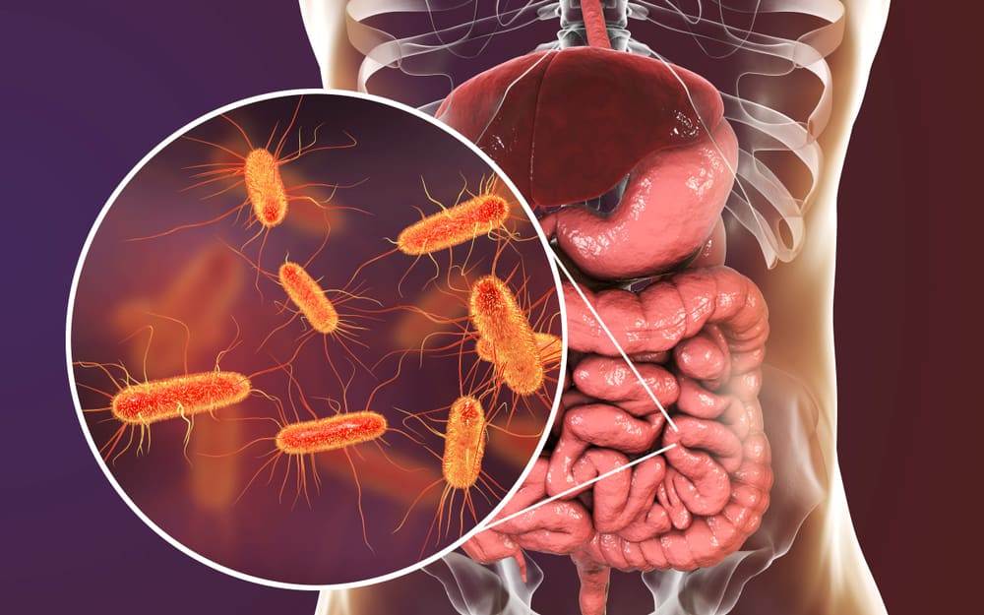

GV giới thiệu: E. Coli là một loại vi khuẩn sống trong đường tiêu hóa của người và động vật. Chúng sinh sản bằng cách phân đôi. Trong điều kiện nuôi cấy, cứ 20 phút sẽ phân đôi một lần.Vậy, nếu giả sử ban đầu có một tế bào vi khuẩn E. Coli thì số lượng tế bào sẽ thay đổi như thế nào sau 20 phút,? Từ đó em hãy nhận xét về quá trình sinh sản của vi khuẩn E. Coli và hoàn thành vào phiếu tổng hợp ý kiến sau:

Tên HS:.......

Tên HS:.......

Số lượng tế bào vi khuẩn E. Coli sẽ thay đổi như thế nào sau 1 giờ nuôi cấy? Nhận xét về quá trình sinh sản của vi khuẩn E. Coli .

Tên HS:.......

Tên HS:.......

Tên H**S**:.......

**2. Thực hiện nhiệm vụ:**

HS suy nghĩ, mỗi một thành viên viết những ý kiến của mình vào ô cá nhân, có thể tham khảo các ý kiến khác đã ghi trên giấy của các thành viên khác để tiếp tục phát triển ý nghĩ.

**3. Báo cáo kết quả:**

HS báo cáo sản phẩm hoạt động và chia sẻ cho các nhóm khác.

**4. Kết luận, nhận định:**

GV động viên, khuyến khích HS và kết luận những thông tin liên quan đến nội dung bài học **TRAO ĐỔI CHẤT, SINH TRƯỞNG, SINH SẢN Ở VI SINH VẬT.**

**2. HÌNH THÀNH KIẾN THỨC MỚI**

**Hoạt động 2.1: Quá trình tổng hợp và phân giải các chất ở vi sinh vật**

***a. Mục tiêu:***

Nêu được một số ví dụ về quá trình tổng hợp và phân giải các chất ở vi sinh vật.

***b. Nội dung:*** GV yêu cầu hs thảo luận nhóm để tìm hiểu quá trình tổng hợp và phân giải các chất ở vi sinh vật.

**c. Sản phẩm:**

+ Quá trình tổng hợp ở vi sinh vật: tổng hợp carbohydrate từ glucose, tổng hợp protein từ các amino acid; tổng hợp lipid từ glycerol và acid béo, tổng hợp nucleic acid từ các đơn phân nucleotide….

Ví dụ: Vi khuẩn *Rhizobium* có trong nốt sần của các cây họ Đậu có khả năng chuyến [hoá N2, trong khí quyến thành ammonia (NH3) cung cấp nguổn nitrogen](https://file.blogtailieu.com/1QZy) cho quá trình tổng hợp các amino acid của chúng.

+ Quá trình phân giải ở vi sinh vật:

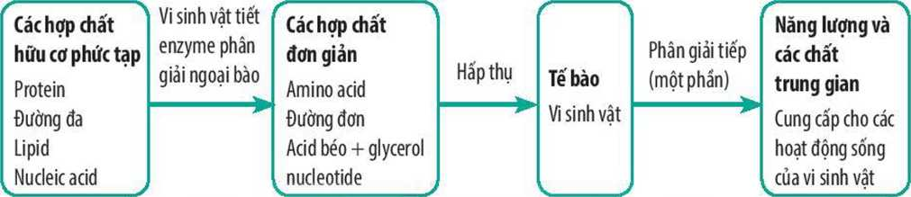

[Ví dụ: Đề sản xuất nước tương và nước mầm, con người đã sử dụng các enzyme ngoại](https://blogtailieu.com/bo-60-tro-choi-power-point/) bào do các vi sinh vật sinh ra để phân giải các protein có trong đậu nành và cá.

***d. Tổ chức thực hiện:***

***Bước 1. Chuyển giao nhiệm vụ:***

- GV cho HS thảo luận nhóm (4 HS/1 nhóm) giải quyết nội dung sau:

|  |
| --- |
| 1. Nêu một số ví dụ về quá trình tổng hợp và phân giải các chất ở vi sinh vật.  2. Quá trình tổng hợp và phân giải các chất ở vi sinh vật có gì giống và khác so với quá trình này ở động vật và thực vật?  3. Theo em, người ta có thể ứng dụng quá trình phân giải đường đa và lipid ở vi sinh vật vào những lĩnh vực nào? Lấy ví dụ minh họa. |

***Bước 2. Thực hiện nhiệm vụ:***

Đọc SGK, thảo luận nhóm để trả lời các câu hỏi

***Bước 3. Báo cáo kết quả:***

GV yêu cầu đại diện HS mỗi nhóm trả lời, các HS nhóm khác nhận xét, bổ sung

***Bước 4. Kết luận, nhận định:***

4. Kết luận, nhận định:

- GV nhận xét, đánh giá mức độ hoàn thành nhiệm vụ của HS:

- phẩm chất: thái độ, trách nhiệm, …

- năng lực: trình bày, diễn đạt, kiến thức…

- GV nhận xét câu trả lời của các học sinh, chính xác hóa câu trả lời của các câu hỏi.

**1. Nêu một số ví dụ về quá trình tổng hợp và phân giải các chất ở vi sinh vật:**

+ Quá trình tổng hợp ở vi sinh vật: từ các amino acid🡪 Prrotein; từ glycerol và acid béo,….🡪 lipid.

Ví dụ: Vi khuẩn *Rhizobium* có trong nốt sần của các cây họ Đậu có khả năng chuyến [hoá N, trong khí quyến thành ammonia (NHj) cung cắp nguổn nitrogen](https://file.blogtailieu.com/1QZy) cho quá trình tổng hợp các amino acid của chúng.

+ Quá trình phân giải ở vi sinh vật: phân giải đường đơn 🡪 năng lượng qua hô hấp và lên men, phân giải protein 🡪 amino acid,…

[Ví dụ: Để sản xuất nước tương và nước mắm, con người đã sử dụng các enzyme ngoại](https://blogtailieu.com/bo-60-tro-choi-power-point/) bào do các vi sinh vật sinh ra để phân giải các protein có trong đậu nành và cá.

**2. Quá trình tổng hợp và phân giải các chất ở vi sinh vật có gì giống và khác so với quá trình này ở động vật và thực vật:**

*\* Giống nhau:*

- Sự tổng hợp các chất hay còn gọi là đồng hóa cả ở 3 đối tượng đều có bản chất là liên kết các phân tử đơn giản thành phân tử phức tạp hơn.

- Sự phân giải các chất hay còn gọi là dị hóa ở cả 3 đối tượng đều có bản chất là bẻ gãy các liên kết trong phân tử phức tạp thành phân tử đơn giản.

*\* Khác nhau:*

- Do vi sinh vật có kích thước nhỏ, trong khi các chất cần phân giải lại có kích thước lớn nên chúng cần tiết enzyme ra bên ngoài tế bào để phân giải một phần sau đó mới hấp thụ vào trong để phân giải tiếp. Ở động vật, thực vật quá trình phân giải diễn ra bên trong tế bào, không có sự tiết enzyme ra bên ngoài tế bào.

**3. Theo em, người ta có thể ứng dụng quá trình phân giải đường đa và lipid ở vi sinh vật vào những lĩnh vực nào? Lấy ví dụ minh họa.**

- [Ứng dụng quá trình phân giải đường đa để tạo ra đường đơn như glu](https://file.blogtailieu.com/1QZy)cose, acid lactic,... ethanol dùng trong sản xuất bánh kẹo, rượu bia, sữa chua,... hay sản xuất nhiên liệu sạch.

* - Phân giải lipid được ứng dụng trong sàn xuất xà phòng và các chất tẩy rửa nhằm đánh tan các vết dầu mở khỏ tẩy rửa.
* - Hai quá trình này còn được ứng dụng dể phân giải các chất thải hữu cơ trong xử lí ô nhiễm môi trường, ứng dụng dể làm sạch da trong ngành thuộc da,...

*-* Đại diện các nhóm học sinh báo cáo kết quả hoạt động theo từng câu hỏi.

- Các nhóm khác góp ý, bổ sung, điều chỉnh hoặc đưa ra các nhận định khác.

**Công cụ đánh giá:** Sản phẩm học tập. Trả lời đúng mỗi câu được 2đ.

**\* Hoạt động 2.2: Sinh trưởng của quần thể vi khuẩn**

***a. Mục tiêu:***

- Nêu được khái niệm sinh trưởng ở vi sinh vật.

- Trình bày được đặc điểm các pha sinh trưởng của quần thể vi khuẩn

b. ***Nội dung:***

- GV cho HS thảo luận để hình thành khái niệm sinh trưởng của quần thể vi khuẩn, thời gian thế hệ.

- GV cho hs hoàn thành phiếu học tập “Tìm hiểu các pha sinh trưởng của quần thể vi khuẩn trong môi trường nuôi cấy không liên tục.

|  |  |  |  |
| --- | --- | --- | --- |
|  | Quần thể vi khuẩn | | Dinh dưỡng |
| Pha tiềm phát  (pha lag) |  |  |  |
| Pha luỹ thừa  (pha log) |  |  |  |
| Pha cân bằng |  |  |  |
| Pha suy vong |  |  |  |

1. ***Sản phẩm:***

- Sinh trưởng của sinh vật là sự tăng lên về kích thước của cá thể còn sinh trưởng của quần thể vi sinh vật là sự sinh trưởng của quần thể VSV là sự tăng số lượng tế bào trong quần thể.

-Thời gian thế hệ (kí hiệu là g):Tính từ khi một tế bào sinh ra đến khi tế bào đó phân chia, hay cũng là thời gian cần có để số tế bào trong quẩn thể tăng gấp đôi.

VD: Vi khuẩn E. coli ở điểu kiện tối ưu, cứ 20 phút phân chia một lần (g =20), ở vi khuẩn lao là 12 giờ.

* Số lần phân chia (n) của vi khuẩn E.coli sau 1h là:

60 : 20 = 3 ( lần)

t g n

n= t/g (n: số lần phân chia, t: thời gian nuôi cấy, g: thời gian thế hệ)

- Trong điều kiện lí tưởng, sau n lần phân chia từ No tế bào ban đầu, trong thời gian t, số tế bào tạo thành Nt là:

Nt = No x 2t/g = No x 2n

**-** Nuôi cấy không liên tục, môi trường không được bổ sung thêm chất dinh dưỡng mới và không được lấy đi các sản phẩm trao đổi chất. Còn trong môi trường nuôi cấy liên tục, thường xuyên được bổ sung chất dinh dưỡng và loại bỏ các sản phẩm trao đổi chất

|  |  |  |  |
| --- | --- | --- | --- |
|  | Quần thể vi khuẩn | | Dinh dưỡng |
| Pha tiềm phát  (pha lag) | Vi khuẩn thích ứng dần với môi trường, chúng tổng hợp các enzyme trao đổi chất và DNA, chuẩn bị cho quá trình phân bào. | Mật độ tế bào vi khuẩn trong quần thể gần như không thay đổi. | Dinh dưỡng đầy đủ cho sự sinh trưởng của quần thể vi khuẩn. |
| Pha luỹ thừa  (pha log) | Vi khuẩn phân chia mạnh mẽ. | Mật độ tế bào vi khuẩn trong quần thể tăng nhanh, quần thể đạt tốc độ sinh trưởng tối đa. | Dinh dưỡng đầy đủ nhưng tiêu hao nhanh cho sự sinh trưởng của quần thể vi khuẩn. |
| Pha cân bằng | Số tế bào sinh ra cân bằng với số tế bào chết đi. | Mật độ tế bào vi khuẩn trong quần thể hầu như không thay đổi. | Dinh dưỡng bắt đầu thiếu hụt cho sự sinh trưởng của quần thể vi khuẩn. |
| Pha suy vong | Số tế bào chết đi hoặc bị phân huỷ nhiều hơn số tế bào sinh ra. | Mật độ tế bào vi khuẩn trong quần thể bắt đầu suy giảm. | Dinh dưỡng cạn kiệt và các chất độc hại cho sự sinh trưởng của quần thể vi khuẩn tích tự tăng dần. |

***d. Tổ chức thực hiện:***

***Bước 1. Chuyển giao nhiệm vụ:***

Cho HS quan sát hình, thảo luận nhóm và trả lời các yêu cầu sau:

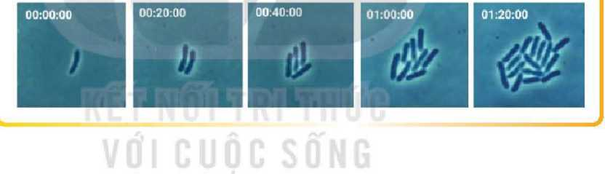

**H1**

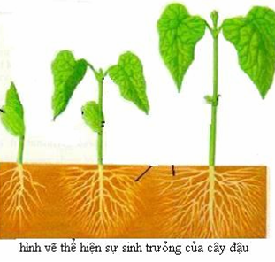

**H2**

- Hoạt động nhóm theo kĩ thuật khăn trải bàn cho biết:

***Nội dung 1***

1*.* Quan sát hình H1, nhận xét sự hình thành và thay đổi của vi khuẩn E.coli theo thời gian Vì sao có sự thay đổi này? Sinh trưởng ở vi sinh vật có gì khác so với sinh trưởng ở thực vật và động vật? Giải thích vì sao lại có sự khác nhau đó.

2.Từ H1 cho biết sau thời gian của 1 thế hệ, số tế bào trong quần thể biến đổi như thế nào? Thế nào là thời gian thế hệ (g)? Hãy tính số lần phân chia của vi khuẩn E.coli trong 1h? Biết thời gian thế hệ của vi khuẩn E.coli là 20 phút?

3. Tính số lượng tế bào vi khuẩn E.coli được sinh ra từ N0 tế bào ban đầu sau n lần phân chia?

***Nội dung 2***:

GV cho hs quan sát các hình vẽ sau và hoàn thành phiếu học tập với các yêu cầu sau:

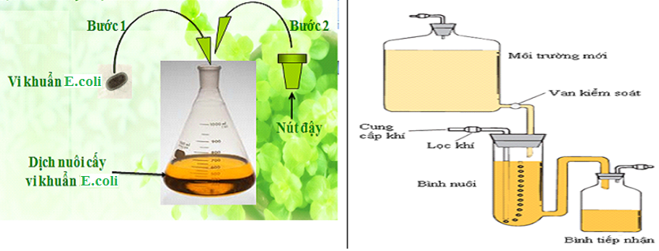

*Hình 1.* Môi trường nuôi cấy vi khuẩn E.coli

|  |  |
| --- | --- |
| C:\Users\THPT Cam Pha\Downloads\Nuôi cấy liên tục.png  Hình 2. Đường cong sinh trưởng của quần thể vi khuẩn E.coli trong môi trường nuôi cấy liên tục. | Kết quả hình ảnh cho môi trường nuôi cấy không liên tục  Hình 3. Đường cong sinh trưởng của quần thể vi khuẩn E.coli trong môi trường nuôi cấy không liên tục. |

1. Thế nào là nuôi cấy không liên tục và nuôi cấy liên tục? Nêu điểm khác nhau giữa hai quá trình nuôi cấy này? Tại sao có sự khác nhau đó.
2. Hoàn thành phiếu học tập sau:

|  |  |  |  |
| --- | --- | --- | --- |
|  | Quần thể vi khuẩn | | Dinh dưỡng |
| Pha tiềm phát  (pha lag) |  |  |  |
| Pha luỹ thừa  (pha log) |  |  |  |
| Pha cân bằng |  |  |  |
| Pha suy vong |  |  |  |

3.Trong công nghệ vi sinh, việc nuôi cấy vi sinh vật thu sinh khối để sản xuất các chế phẩm sinh học có giá trị được thực hiện trên môi trường nuôi cấy nào? Vì sao?

***Bước 2. Thực hiện nhiệm vụ:***

- HS trình bày kết quả vào phiếu học tập, các nhóm thảo luận và GV nhận xét kết luận.

***Bước 3. Báo cáo kết quả:***

Đại diện các nhóm học sinh trình bày kết quả thảo luận, các nhóm học sinh khác bổ sung nhận xét.

***Bước 4. Kết luận, nhận định:***

Giáo viên nhận xét câu trả lời của các nhóm học sinh, chính xác hóa kết quả hoạt động.

**Công cụ đánh giá:** Dựa trên sản phẩm phiếu học tập hoàn thành của học sinh theo kỹ thuật khăn trải bàn.

**\* Hoạt động 2.3. Tìm hiểu các yếu tố ảnh hưởng đến sinh trưởng của quần thể vi sinh vật**

***a. Mục tiêu:***

- Trình bày các yếu tố ảnh hưởng đến sinh trưởng của vi sinh vật.

- Trình bày được ý nghĩa của việc sử dụng kháng sinh để ức chế hoặc tiêu diệt vi sinh vật gây bệnh và tác hại của việc lạm dụng thuốc kháng sinh trong chữa bệnh cho con người và động vật.

***b. Nội dung:*** GV chiếu hình ảnh bài báo, yêu cầu HS đọc và tìm hiểu tác nhân gây ngộ độc thực phẩm.

***c. Sản phẩm:***

- Các yếu tố ảnh hưởng đến sự sinh trưởng của vi sinh vật:

+ Yếu tố vật lí: Nhiệt độ, độ ẩm, độ pH, ánh sáng, áp suất thẩm thấu.

+ Yếu tố hóa học: chất dinh dưỡng (protein, carbohydrat, lipid, ion khoáng,…);  chất ức chế

* -HS học nội dung bảng 21.1 trang 126 và bảng 21.2 trang 127 sgk.

***d. Tổ chức thực hiện:***

***Bước 1. Chuyển giao nhiệm vụ:***

GV cho HS nghiên cứu bài báo, yêu cầu HS đọc, thảo luận nhóm và tìm hiểu tác nhân gây ngộ độc thực phẩm.

Thông tin trên *VOV*, *BVPL* cho biết, trưa ngày 19/7/2020, hàng trăm người tham dự tiệc cưới và tân gia tại thôn 5A, xã Đinh Trang Hòa, huyện Di Linh, tỉnh Lâm Đồng. Sau đó nhiều người xuất hiện các triệu chứng đau bụng tiêu chảy, nôn ói… nên được gia đình đưa đến Trạm Y tế xã Đinh Trang Hòa cấp cứu, số khác tự mua thuốc uống.

Sáng ngày 20/7, số người trên địa bàn có triệu chứng [ngộ độc thực phẩm](https://phunutoday.vn/gan-100-nguoi-nhap-vien-nghi-ngo-doc-thuc-pham-sau-khi-tham-gia-tiec-do-cong-ty-thuoc-tru-sau-to-chuc-d256868.html)  tăng lên, trong số đó có nhiêu người có triệu chứng nặng, được chuyển lên Trung tâm Y tế huyện Di Linh và Bệnh viện II Lâm Đồng cấp cứu, điều trị.

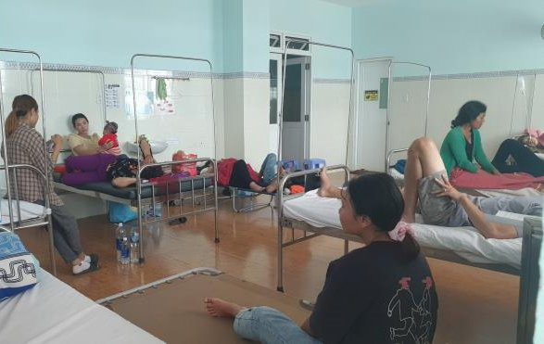

*Các bệnh nhân đang điều trị tại cơ sở y tế (Ảnh: BVPL)*

Thông tin với báo *BVPL*, trưa ngày 21/7, lãnh đạo Sở Y tế tỉnh Lâm Đồng cho biết, đã có 86 người, trong đó hơn chục trẻ em đang phải nhập viện thăm khám, điều trị tại các cơ sở y tế.Theo đó, hai bữa tiệc trên cùng do cơ sở Dịch vụ nấu ăn M.V tại địa phương chế biến. Sau khi sự việc xảy ra, ngành y tế địa phương đã lấy các mẫu thực phẩm, xác định nguyên nhân gây ngộ độc.

Lãnh đạo Sở Y tế Lâm Đồng cho biết, đến trưa 21/7, các bệnh nhân sức khỏe đều ổn, không có trường hợp nặng và lần lượt được cho xuất viện. Hiện, nguyên nhân ngộ độc chưa xác định được và phải chờ kết quả nuôi cấy vi sinh.

Đồng thời, lãnh đạo sở cho biết, cơ sở nấu ăn cho hai bữa tiệc trên là dịch vụ tự phát, không có các giấy tờ cần thiết chứng minh yêu cầu về vệ sinh an toàn thực phẩm. Thời gian gần đây tại địa phương liên tục xảy ra các vụ ngộ độc tập thể liên quan đến các cơ sở này cũng như một số bếp ăn từ thiện.

"Chúng tôi đã có văn bản gửi cho các huyện và các cơ quan liên quan, cảnh báo về các cơ sở nấu ăn tự phát; yêu cầu phải tăng cường tuyên truyền, bảo đảm rằng thực phẩm chế biến phải có nguồn gốc và hợp vệ sinh",  lãnh đạo Sở Y tế Lâm Đồng chia sẻ.

**https://phunutoday.vn/86-truong-hop-ngo-doc-thuc-pham-phai-nhap-vien-sau-khi-an-tiec-cuoi-va-tan-gia-d257369.html**

1. Tại sao những người trên sau khi tham dự tiệc cưới lại bị ngộ độc?

2. Hãy nêu ảnh hưởng của các yếu tố bên ngoài đến sự sinh trưởng của vi sinh vật. Con người đã ứng dụng những hiểu biết này như thế nào trong lĩnh vực y tế và đời sống hàng ngày? Cho một vài ví dụ minh họa.

3. Nêu tác dụng của kháng sinh trong việc điều trị các bệnh do vi sinh vật gây ra. Thế nào là hiện tượng kháng kháng sinh, nêu nguyên nhân và tác hại của hiện tượng này.

4. Loét dạ dày từng được cho là do ăn nhiều thức ăn cay hoặc căng thẳng thần kinh, nay được biết là do vi khuẩn (Helicobacter pylori) gây ra. Với phát hiện này, việc điều trị loét dạ dày đã thay đổi như thế nào?  
***Bước 2. Thực hiện nhiệm vụ:***

Nhóm trao đổi, thảo luận, trả lời các câu hỏi.

***Bước 3. Báo cáo kết quả:***

Đại diện các nhóm học sinh trình bày kết quả thảo luận, các nhóm học sinh khác bổ sung nhận xét.

***Bước 4. Kết luận, nhận định:***

Giáo viên nhận xét câu trả lời của các nhóm học sinh, chính xác hóa kết quả hoạt động.

1. Giải thích được nguyên nhân người sau khi ăn ở quán lại bị ngộ độc : Do bị nhiễm vi khuẩn E.coli sinh độc tố từ động vật, dẫn đến nhiễm độc tố nên bị ngộ độc.

2. - Các yếu tố ảnh hưởng đến sự sinh trưởng của vi sinh vật:

+ Yếu tố vật lí: Nhiệt độ, độ ẩm, độ pH, ánh sáng, áp suất thẩm thấu.

+ Yếu tố hóa học: chất dinh dưỡng (protein, carbohydrat, lipid, ion khoáng,…);  chất ức chế

Con người đã ứng dụng những hiểu biết này như thế nào trong lĩnh vực y tế và đời sống hàng ngày? Cho một vài ví dụ minh họa.(SGK)

3.- Tác dụng của kháng sinh trong việc điều trị các bệnh do vi sinh vật gây ra: Kháng sinh ức chế và tiêu diệt vi khuẩn theo nhiều cơ chế khác nhau như ức chế tổng hợp thành tế bào, protein hay nucleic acid,… của vi khuẩn. Dựa vào các đặc điểm này, con người đã phát triển và sử dụng rộng rãi các loại thuốc kháng sinh để điều trị các bệnh gây ra bởi vi khuẩn, giúp cứu sống nhiều người và thúc đẩy ngành chăn nuôi phát triển.

- Hiện tượng kháng kháng sinh: khả năng của các vi sinh vật như vi khuẩn, nấm hoặc ký sinh trùng sinh trưởng với sự hiển diện của một loại thuốc mà thông thường có thể giết chết hoặc hạn chế sự phát triển của chúng.

- Nguyên nhân của hiện tượng kháng kháng sinh:

+ Sử dụng thuốc kháng sinh không đúng theo chỉ định của bác sĩ, hoặc do bệnh nhân tự ý dùng thuốc.

+ Việc sử dụng rộng rãi kháng sinh trong chăn nuôi cũng làm tăng nguy cơ xuất hiện các loại VSV kháng thuốc, thậm chí đa kháng thuốc trên vật nuôi. Những VSV này có thể truyền sang người qua tiếp xúc, giết mổ và gene kháng kháng sinh có thể được truyền sang vi khuẩn gây bệnh ở người.

- Tác hại của hiện tượng kháng kháng sinh:

+ Không sử dụng được kháng sinh cũ đã từng có tác dụng cho chủng VSV.

+ Phải tăng liều kháng sinh.

4. - Loét dạ dày từng được cho là do ăn nhiều thức ăn cay hoặc căng thẳng thần kinh, nên khi điều trị người ta tập trung điều trị trực tiếp các vết thương và điều trị tâm lý, dẫn đến việc điều trị không dứt khoát, bệnh nhân không chữa dứt khoát được bệnh.

- Nay được biết là do vi khuẩn (Helicobacter pylori) gây ra, bác sĩ sẽ tập chung điều trị kháng sinh, tiêu diệt triệt để nguồn gốc gây bệnh.

**Công cụ đánh giá**

***- Phiếu đánh giá theo tiêu chí****: GV sử dụng để đánh giá.*

|  |  |  |  |  |
| --- | --- | --- | --- | --- |
| **Nội dung đánh giá** | **Mức 1** | **Mức 2** | **Mức 3** | **Mức 4** |
| *Trả lời 4 câu hỏi qua video đã xem* | *Trả lời được 1 câu.* | *Trả lời được khoảng 2-3 câu đúng.* | *Trả lời được khoảng 3-4câu đúng, nhưng chưa trọn ý.* | *Trả lời đúng 4 câu, đủ các ý, rõ ràng, ngắn gọn logic.* |

**HĐ 2.4: Tìm hiểu các hình thức sinh sản ở VSV**

**a. Mục tiêu:** HS phân biệt được các hình thức sinh sản ở VSV nhân sơ và VSV nhân thực

HS hình thành được năng lực hợp tác.

**b. Nội dung:** Tổ chức thảo luận nhóm (nhóm 6 HS) để hình thành kiến thức về các hình thức sinh sản ở VSV bằng PHT.

**c.** **Sản phẩm:**

**Câu 1:** Xác định các hình thức sinh sản tương ứng với các hình ảnh đã cho. Nêu đặc điểm của các hình thức sinh sản đó và cho ví dụ.

|  |  |  |  |
| --- | --- | --- | --- |
| **Hình ảnh** | **Hình thức sinh sản** | **Đặc điểm** | **Ví dụ** |
|  | Phân đôi | - Là hình thức sinh sản phổ biến nhất ở vi sinh vật, trong đó, một tế bào mẹ phân chia thành hai tế bào con giống nhau.  - Vi sinh vật nhân sơ chỉ phân đôi vô tính, vi sinh vật nhân thực có thể phân đôi hữu tính theo cách tiếp hợp. | Trùng giày, trùng roi, trùng amip có hình thức phân đôi. |
|  | Sinh sản bằng bào tử | Nấm có khả năng sinh sản bằng bào tử dạng vô tính hoặc hữu tính, vi khuẩn cũng có thể sinh sản nhờ ngoại bào tử. | Bào tử đốt ở xạ khuẩn, bào tử đính ở nấm,… |
|  | Nảy chồi | - Là phương thức sinh sản vô tính đặc trưng của một số ít vi sinh vật.  - Trong hình thức này, một cá thể con sẽ dần hình thành ở một phía của cá thể mẹ. Cá thể con sau khi trưởng thành sẽ tách ra thành một cá thể độc lập. Khác với phân đôi, một cá thể mẹ có thể nảy chồi ra nhiều cá thể con. | Vi khuẩn quang dưỡng màu tía, nấm men có hình thức sinh sản nảy chồi. |

**Câu 2.** Các hình thức sinh sản của VSV nhân sơ (vi khuẩn) có gì khác so với VSV nhân thực (vi nấm)?

|  |  |
| --- | --- |
| Vi sinh vật nhân sơ (vi khuẩn) | Vi sinh vật nhân thực (vi nấm) |
| - Chỉ sinh sản vô tính.  - Các hình thức sinh sản thường gặp gồm phân đôi, tạo túi bào tử vô tính, hình thành nội bào tử. | - Sinh sản theo hai hình thức vô tính và hữu tính.  - Các hình thức sinh sản thường gặp gồm sinh sản bằng bào tử vô tính hoặc bào tử tiếp hợp. |

**d.** **Tổ chức thực hiện:**

|  |  |  |  |  |  |  |  |  |  |  |  |  |  |  |  |  |  |
| --- | --- | --- | --- | --- | --- | --- | --- | --- | --- | --- | --- | --- | --- | --- | --- | --- | --- |
| **Giao nhiệm vụ học tập**  GV tổ chức thảo luận nhóm (nhóm 6 HS) để hoàn thành PHT sau:  Câu 1: Vi sinh vật có những hình thức sinh sản nào? Nêu đặc điểm của mỗi hình thức đó và cho ví dụ.   |  |  |  |  | | --- | --- | --- | --- | | Hình ảnh | Hình thức sinh sản | Đặc điểm | Ví dụ | |  |  |  |  | |  |  |  |  | |  |  |  |  |   Câu 2: Các hình thức sinh sản của vi sinh vật nhân sơ (vi khuẩn) có gì khác so với vi sinh vật nhân thực (vi nấm)? | **Thực hiện nhiệm vụ học tập:**  - HS tiếp nhận các nhiệm vụ được giao.  - Phân công nhiệm vụ cụ thể cho các thành viên trong nhóm.  - Các nhóm thảo luận để hoàn thành nội dung PHT. |
| **Kết luận, nhận định:**  - Giáo viên nhận xét thái độ hoạt động, kết quả hoạt động của các nhóm, giáo viên chính xác hóa kiến thức. | **Báo cáo kết quả:**  - Các nhóm nộp sản phẩm và cử đại diện trình bày theo chỉ định của GV.  - Các nhóm còn lại lắng nghe và nhận xét |

*\*Phương án đánh giá:* ***Rubrics***

**Phiếu đánh giá theo tiêu chí về mức độ hoàn thành sản phẩm**

|  |  |  |  |
| --- | --- | --- | --- |
| **Tiêu chí** | **Mức 3** | **Mức 2** | **Mức 1** |
| *Dựa vào sản phẩm là phiếu học tập để đánh giá*  ***(5 điểm)*** | Hoàn thành nhanh và chính xác các yêu cầu trong phiếu học tập | Hoàn thành tương đối các yêu cầu trong phiếu học tập. | Hoàn thành phiếu học tập theo hướng dẫn của giáo viên |
| **5 điểm** | **3 điểm** | **2 điểm** |
| *Dựa trên quan sát để đánh giá*  ***(5 điểm)*** | Cá nhân học sinh tập hợp nhóm nhanh, trật tự theo đúng các tiêu chí mà giáo viên yêu cầu. | Cá nhân học sinh tập hợp nhóm theo đúng các tiêu chí mà giáo viên yêu cầu. | Cá nhân học sinh tập hợp nhóm cần sự hướng dẫn của giáo viên |
| **5 điểm** | **3 điểm** | **2 điểm** |

**3. Hoạt động 3: Luyện tập**

**a. Mục tiêu:**Hệ thống hóa và củng cố lại kiến thức cơ bản về trao đổi chất, sinh trưởng và sinh sản ở vi sinh vật

**b. Nội dung:**HS vận dụng kiến thức đã học thảo luận cặp đôi cách trả lời câu hỏi.

**Câu 1:**Trong môi trường nuôi cấy không liên tục, số lượng tế bào vi khuẩn tăng nhanh nhất ở pha nào?

A. Pha lũy thừa. B. Pha cân bằng. C. Pha suy vong. D. Pha tiềm phát

**Câu 2.** Hãy giải thích vì sao người ta có thể điều khiển nhiệt độ, độ ẩm, độ pH, áp suất thẩm thấu để bảo quản thực phẩm.

**Câu 3.** Vi sinh vật và hoạt động phân giải chất hữu cơ của chúng là nguyên nhân chủ yếu gây hỏng thực phẩm. Dựa vào những kiến thức đã học, em hãy đề xuất một số phương pháp bảo quản thực phẩm.

**Câu 4:**Hãy giải thích vì sao các bệnh do vi sinh vật gây ra (bệnh tả, nấm,…) dễ xuất hiện và phát triển thành dịch ở những vùng nhiệt đới hơn so với vùng ôn đới. Vì sao thực phẩm và đồ dùng ở vùng nhiệt đới rất nhanh bị hỏng nếu không được bảo quản đúng cách?

**c. Sản phẩm học tập:**

1.A

2. Nguyên nhân gây hư hỏng thực phẩm là do sự phân giải của VSV. Vì vậy, dựa vào các yếu tố ảnh hưởng (nhiệt độ, độ ẩm, độ pH, áp suất thẩm thấu,…) đến hoạt động của VSV mà người ta có thể điều chỉnh tăng giảm các yếu tố này nhằm tiêu diệt hoặc ức chế sự sinh trưởng của VSV giúp bảo quản được thực phẩm lâu hơn.

3. Một số phương pháp bảo quản thực phẩm:

- Bảo quản thức ăn ở nhiệt độ thấp (tủ lạnh).

- Bảo quản bằng thay đổi áp suất thẩm thấu (làm siro bằng hoa quả ngâm đường).

- Bảo quản bằng thay đổi độ pH (muối chua),..

4. * Các bệnh do vi sinh vật gây ra (bệnh tả, nấm,…) dễ xuất hiện và phát triển thành dịch ở những vùng nhiệt đới hơn so với vùng ôn đới vì đặc điểm khí hậu ở hai vùng có sự khác biệt:

+ Vùng nhiệt đới thường khí hậu nóng và mưa nhiều quanh năm.

**d. Tổ chức thực hiện:**

**- Giao nhiệm vụ học tập:**

***Bước 1. Chuyển giao nhiệm vụ:***

GV sử dụng trò chơi học tập (Ăn khế trả vàng/Đường lên đỉnh Olympia, Mảnh ghép…) hoặc trả lời câu hỏi qua ứng dụng online như QUIZZIZ, KAHOOT yêu cầu các nhóm HS trả lời các câu hỏi trắc nghiệm:

***Bước 2. Thực hiện nhiệm vụ:***

Nhóm học sinh thảo luận và trả lời nhanh các câu trắc nghiệm và tự luận.

***Bước 3. Báo cáo kết quả:***

Đáp án của các nhóm học sinh.

***Bước 4. Kết luận, nhận định:***

Giáo viên nhận xét cụ thể hoạt động của từng nhóm, đánh giá kết quả của các nhóm thông qua hoạt động.

**4. Hoạt động 4: Vận dụng**

**a. Mục tiêu:**Học sinh vận dụng kiến thức đã học để áp dụng vào thực tiễn cuộc sống thông qua một sản phẩm cụ thể.

**b. Nội dung:**HS liên hệ vận dụng, GV hướng dẫn (nếu cần thiết) để hoàn thành các câu hỏi:

**1.**Bạn A bị cảm lạnh, đau họng, ho, sổ mũi, nhức đầu. Để đỡ mất thời gian đi khám, bạn đã ra hiệu thuốc mua kháng sinh về nhà tự điều trị. Theo em, việc làm của bạn là nên hay không lên? Vì sao?

**2**. Vận dụng kiến thức đã học, em hãy giải thích câu “cá không ăn muối cá ươn”?

**c. Sản phẩm học tập:**HS trả lời câu hỏi

[1. Việc làm cùa A là không nên vì tự ý điều trị bằng thuốc khán](https://file.blogtailieu.com/1QZy)g sinh có thể gây hiện tượng kháng thuốc kháng sinh. Bạn nên đến cơ sở y tế đế thăm khám, xác định tình trạng bệnh để có chỉ định dùng thuốc thích hợp, hạn chế tình trạng kháng thuốc kháng sinh, giúp việc điều trị bệnh có hiệu quả và rút ngắn thời gian, chi phí điều trị.

2. Muối có tác dụng tạo sự chênh lệch áp suất thẩm thấu, làm cho tế bào vi khuẩn bị mất nước, vi khuẩn chết.

**d. Tổ chức thực hiện:**

**- Giao nhiệm vụ học tập:**

+ GV yêu cầu HS: trả lời các câu hỏi vận dụng.

+ HS nhận nhiệm vụ.

**- Thực hiện nhiệm vụ:**HS đọc SGK và các nguồn tài liệu khác để hoàn thành các câu hỏi.

**- Báo cáo, thảo luận:**HS xung phong trả lời câu hỏi hoặc GV chỉ định HS trả lời.

**- Kết luận, nhận định:** GV nhận xét, đánh giá mức độ hoàn thành nhiệm vụ của HS.